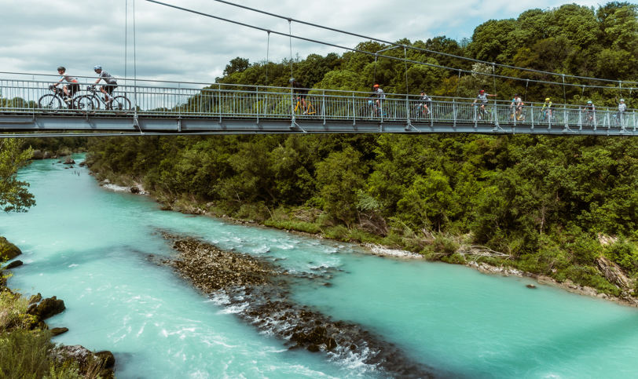

Tre percorsi ad anello di 100, 235 o 375 km, che attraversano Cividale del Friuli, Nova Gorica-Gorizia (Capitale Europea della Cultura 2025), Trieste, Grado e Aquileia. Tutti con partenza e arrivo a Udine, nel castello. Questa sarà la seconda edizione di FVG Bike Trail 2025, la manifestazione cicloturistica non competitiva è ideata e organizzata da It Takes Two Srl Società Benefit, con il supporto di PromoturismoFVG, il patrocinio della Regione Friuli Venezia Giulia, del Comune di Udine e di GO! 2025 Borderless che partirà da giovedì 4 settembre e si concluderà entro il pomeriggio di domenica 7 settembre.
I pedalatori che prenderanno il via complessivamente sui tre anelli differenti saranno 587, rispetto ai 475 dell’edizione inaugurale del 2024. Dei partenti di quest’anno il 20% proviene dal Friuli Venezia Giulia, il 58% da altre Regioni d’Italia e il 22% dall’estero. Austria e Germania si confermano i Paesi più rappresentati, seguiti da Slovenia, Slovacchia, Svizzera, Inghilterra e, come nel 2024, si riconfermano presenze anche dagli Stati Uniti.
E’ una formula abbastanza recente, quella proposta nel FVG Bike Trail, ma che sta prendendo piede abbastanza velocemente e va diffondendosi a macchia d’olio ovunque ci siano giri cicloturistici, che di loro sono ormai una delle forme più gradite di touring. I partecipanti avranno a disposizione più giorni per completare i diversi tracciati, in un’avventura self-supported (cioè senza assistenza diretta): ognuno riceverà una traccia gpx del percorso scelto, partirà quando lo riterrà più opportuno (non c’è uno start comune e predefinito, come accade nelle manifestazioni agonistiche) e poi si muoverà al ritmo che preferisce, senza tabelle orarie prestabilite o “cancelli” di controllo da rispettare; un’esperienza che unisce sport, natura e scoperta del territorio. In sostanza c’è uno spartito (la traccia del percorso) e ognuno se la canta e se la suona come preferisce.
Stavolta la scelta dei tracciatori ha previlegiato per tutti e tre i percorsi la parte orientale e meridionale della regione, con l’attraversamento delle valli del Cividalese, innanzitutto. Poi si entrerà in territorio sloveno per scendere lungo la valle dell’Isonzo e dal ponte ciclabile di Salcano raggiungere Nova Gorica e quindi Gorizia, rendendo omaggio alla capitale europea della cultura 2025. Da Gorizia, chi ha optato per l’Unlimited, il tracciato più lungo che conta 375 chilometri e 4.500 metri di dislivello complessivo, prenderà la direzione del Carso goriziano per raggiungere Trieste e tornare indietro fino a Monfalcone per raggiungere Grado, Aquileia, Palmanova, quindi rientrare a Udine. Chi invece affronterà l’Unconventional, da 235 chilometri e 2.000 metri di dislivello complessivo, piegherà verso il Collio per poi scendere fino al mare a Fossalon di Grado e quindi risalire ad Aquileia da dove, con tracciato identico all’Unlimited, raggiungerà l’arrivo.
C’è poi la novità dell’Un-Hundred, percorso di 100 chilometri da pedalare in giornata, domenica 7 settembre, passando da Cividale, quindi entrando in Slovenia e poi tornare direttamente al punto di partenza. Non essendo competitivo, non ci saranno classifiche per l’FVG Bike Trail. Niente agonismo, solo la possibilità di fare attività motoria salutare, divertirsi e godere delle bellezze naturalistiche e culturali disseminate lungo i percorsi. E, dulcis in fundo, gustare l’enogastronomia locale che in questa regione rappresenta sempre un plus assoluto.
Due gemme impreziosiscono la manifestazione 2025, il coinvolgimento diretto dello scultore e pittore Giorgio Celiberti e dell’azienda ciclistica Colnago. Il Maestro ha realizzato ad hoc un quadro intitolato “Labirinto dei Sogni”, e il tema dell’opera da un lato sarà la grafica delle maglie che tutti i partecipanti indosseranno durante la pedalata; dall’altro personalizzerà i due telai Colnago G4-X, modello di punta gravel, che di fatto diventeranno due opere d’arte in movimento.

Qui sotto i tre percorsi. Dall’alto in basso: Hu-Hundred, Unconventional e Unlimited.
